《EduTube 项目系统》

用 户 需 求 说 明 书



v1.0

重庆大学实训一队

**版 本 历 史**

|  |  |  |  |  |
| --- | --- | --- | --- | --- |
| 版本/状态 | 作者 | 参与者 | 日期 | 备注 |
| 1.0 |  |  | 2021.7.8 |  |
| 2.0 |  |  | 2021.7.19 |  |
|  |  |  |  |  |
|  |  |  |  |  |
|  |  |  |  |  |

目录

**第一部分 引言 1**

一、说明 1

二、定义 1

**第二部分 综述 2**

一、项目背景 2

二、建设目标 2

三、建设原则 2

四、用户业务需求说明 3

**第三部分 需求分析 7**

一、用例分析 7

二、界面风格 25

WEB 登录界面： 25

主页面： 25

VIP课程页面： 26

讲师页面： 26

课程详情页面： 27

后台管理页面： 27

**第四部分 验收标准 28**

一、功能范围定义 28

二、性能指标定义 29

**第五部分 环境和部署要求 31**

一、网络部署图 31

二、应用部署图 32

三、运行环境说明 32

**第一部分 引言**

**一、说明**

|  |
| --- |
| 编写本说明书的目的是为了准确阐述项目具体业务需求和需求边界，本说明书的作者是【重庆大学实训一队】项目组，本说明书的确认者是【陈冠廷】负责人，本说明书的作者是项目所有直接干系人。 |
| 本说明书是指导项目实施的重要指导性文件，也是用户最后进行验收（终验）的依据，说明书中内容一旦确认双方将以此为基础开展工作。如果需要变更说明书内容，必须走变更流程，变更必须得到甲乙双方书面确认，最后变更内容将作为本文的一部分，在项目实施过程中得以体现。 |

**二、定义**

**1、前台用户界面**

**前台用户界面是指一般用户登录后所使用的界面，主要包含以下几个功能点：热门课程和讲师、轮播图、用户登录和注册和当前活动查看。**

**2、后台管理员界面**

**后台管理员界面是指具有管理权限的账户所使用的界面，主要包含以下几个功能点：讲师管理、课程管理，前台信息统计和活动管理。**

**第二部分 综述**

**一、项目背景**

**随着时代的发展，人们对于知识产生了更大的需求。然而线下的开班学习存在着需要讲师能力参差不齐、费用高昂等种种缺陷，同时繁忙的生活也使得人们很难腾出大段的空闲时间去参与线下的学习。**

**为了更好的应对这种情况，同时也为了迎合互联网的蓬勃发展，在线学习平台给人们提供了一种新的学习方式，能够让人们能够利用碎片化的时间在网络上随时点开视频学习自己需要的知识。**

**二、建设目标**

**1、给用户提供一个清爽的界面，能够方便的查找自己需要的课程**

**2、首页推荐能推荐点击量高的热门课程**

**3、给后台管理员提供一个方便的管理界面，能够对课程、讲师和活动进行管理，同时能够查看前台有关数据的统计**

**4、用户能够对课程发表评论**

**三、建设原则**

**（一）实用有用**

|  |
| --- |
| **要从用户和管理员的角度分别出发，用户使用时，能方便的进行课程点播、课程查找；管理员使用时，能方便的对课程、讲师数据进行管理，且能够直观地看到前台有关数据。建立一个大家能用，且有人愿意用的在线学习平台。** |

**（二）灵活先进**

|  |
| --- |
| **在性能上主要考虑访问频率，每个用户每天的访问次数。项目初始阶段用户的访问量并不大，如果考虑做运营推广，可能服务器会迎来访问量骤增，因此要考虑分布式部署，引入缓存。** |

**（三）界面友好**

|  |
| --- |
| **要充分考虑用户和管理员的需求，网页界面保持清爽整洁，使得用户和管理员进入界面时不会找不到需要的功能。** |

**（四）兼容扩展**

|  |
| --- |
| **本项目实现时保证前后端分离，且使用模块化开发，能够方便的对后续功能进行拓展。同时，系统会随着用户量的增加以及多变的互联网用户需求不断的扩展，因此考虑到系统的可扩展性的要求需要使用微服务架构，引入消息中间件。** |

**（五）安全可靠**

|  |
| --- |
| **系统的信息有一定的隐私性，例如用户的个人身份信息，不包含强隐私（例如照片、情感）的信息，因此使用账号密码管理、数据库访问权限控制即可。** |

**四、用户业务需求说明**

**1、整体业务需求示意图**

**后台管理需求**

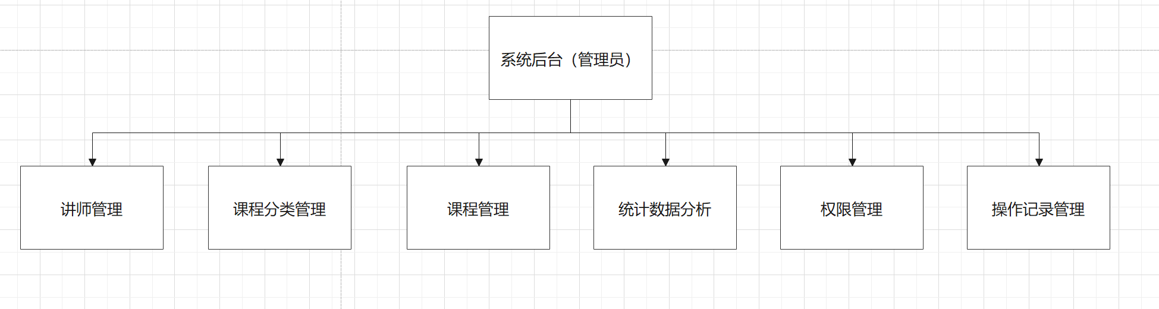

放弃权限管理需求

**用户需求**

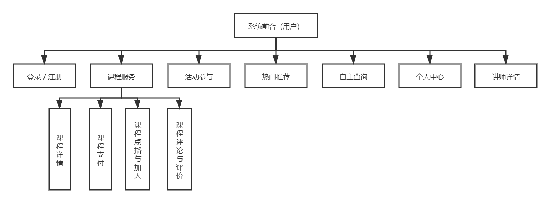

**2、需求详细说明**

**2.1. 管理员业务流程描述**

**1）、讲师管理**

|  |
| --- |
| 后台管理员登入 admin 系统后，可以对讲师进行添加操作，删除操作，修改操作，以及分页显示讲师列表。讲师包括讲师姓名，简介，职称，头像等属性，头像可以通过上传本地图像进行实现 |

**2）、课程分类管理**

|  |
| --- |
| 后台管理员登入 admin 系统后，对课程分类，比如(后台开发/java)，可以进行 excel 导入添加课程分类，也可以通过对话框进行添加 |

**3）、课程管理**

|  |
| --- |
| 后台管理员登入 admin 系统后，可以分步骤进行课程的添加与发布，首先添加课程的讲师、所属分类，课程描述、课程价格、课程排序、课程封面等，然后进行课程章节、课程小节（视频）的添加，最后到课程确认发布页，在这个页面可以看到课程详细信息，并提供按钮，进行课程最终发布 |

**4）、统计数据分析**

|  |
| --- |
| 后台管理员登入 admin 系统后，可以查看某时期用户注册、登录人数等情况，并进行图表可视化展示 |

**5）、活动管理**

|  |
| --- |
| 后台管理员登入 admin 系统后，可以进行活动的添加，包括活动名称，活动内容、活动时间等内容 |

**6）、操作记录管理**

|  |
| --- |
| 后台管理员登入 admin 系统后，可以查看所有和最近的操作记录，比如添加了哪些讲师，修改了哪些课程等等 |

**2.2. 用户业务流程描述**

**1）、登陆/注册**

**用户通过单点登录、手机号或第三方账号（如微信）登录进入 EduTube 首页，系统对用户信息进行验证，若新用户首次使用 EduTube，可通过手机号或第三方账号注册自己的 EduTube 账号登录使用。**

**2）、课程服务**

**a.课程详情**

**用户在首页选择或通过搜索讲师、搜索课程点击进入感兴趣的课程详情页，课程详情页包括该课程的详细信息（课程简介、讲师简介、开课时间、课程价格、学员评价、课程概述、参考资料等）。**

**b.课程支付**

**用户通过点击课程详情页面的支付按钮，跳转到课程支付页面，然后可选择第三方支付完成课程的购买与续费，支付成功后跳转到支付成功页面，完成课程支付。**

**c.课程点播**

**用户在课程详情页可选择是否加入该课程的学习，若该课程是免费课程，则直接加入即可，反之，则进入课程支付页面完成支付方可加入。加入课程后，用户新增为该课程的学员，课程自动加入个人学习计划，用户可在“我的课程”跟踪管理。**

**d.课程评论**

**用户在课程点播界面下方可以分页浏览学员的课程评论，同时在课程点播界面的课程评论富文本框输入评论，点击提交按钮可以提交评论。**

**3）、活动参与**

**用户通过点击首页/导航栏的活动按钮，可以进入活动列表页面浏览最新活动，通过点击活动卡片可以进入活动详情页。活动详情页内容包括活动内容、活动时间、活动课程的跳转链接等。**

**4）、热门推荐**

**用户可以在首页通过点击导航栏的热门推荐，自动定位到热门推荐栏目，浏览推荐课程卡片，通过点击卡片可以进入课程详情页。**

**5）、自主查询**

**用户可在导航栏的搜索框处根据需要搜索具体课程或讲师，系统页面显示搜索结果供用户选择浏览。**

**6）、个人中心**

**用户的个人中心页面支持用户对个人在 EduTube 所有信息的查看管理，展示个人信息（包括用户头像、昵称），在“我的课程”模块对我加入的课程调整，通过个人设置修改目前的基本信息和账号信息。**

**7）、讲师详情**

**用户可以在首页/导航栏点击讲师按钮，跳转到讲师浏览页，可以在讲师浏览页看到讲师的简介与授课领域。用户在讲师浏览页点击讲师卡片，可以跳转到讲师详情页，讲师详情页内容包括讲师名称，讲师简介，讲师授课领域及其讲师课程列表。**

**第三部分 需求分析**

**一、用例分析**

**1、后台管理员用例**

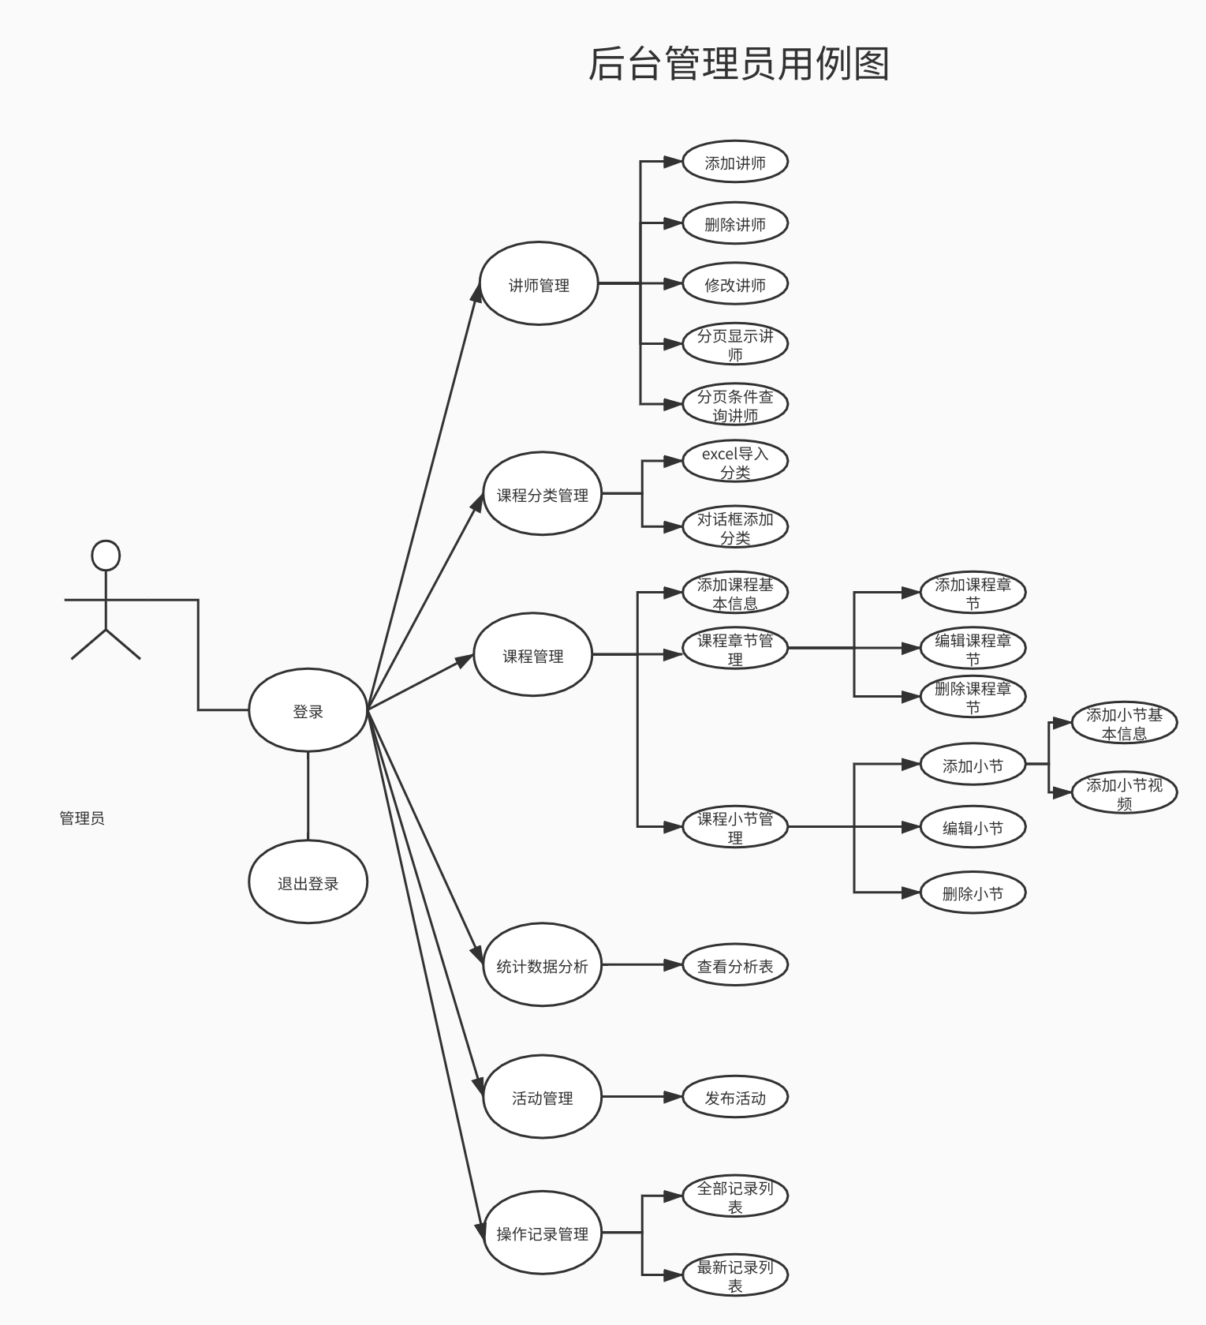

**管理员用例说明：**

**1.1、讲师管理**

|  |  |
| --- | --- |
| ID | ETA0000(EduTube-Admin） |
| 用例名称 | 讲师管理 |
| 父用例 ID | - |
| 主要执行者 | 管理员 |
| 前置条件 | 已登录 |
| 事件流 | 点击添加讲师，进入添加讲师界面  点击删除讲师，进入删除讲师界面  点击修改讲师，进入修改讲师界面 |
| 可选事件流 | 无 |
| 异常事件流 | 无 |
| 后置条件 |  |

1.2、课程分类管理

|  |  |
| --- | --- |
| ID | ETA0001(EduTube-Admin） |
| 用例名称 | 课程分类管理 |
| 父用例 ID | - |
| 主要执行者 | 管理员 |
| 前置条件 | 已登录 |
| 事件流 | 点击导入，选择文件导入或是对话框导入 |
| 可选事件流 | 无 |
| 异常事件流 | 无 |
| 后置条件 |  |

1.3、课程管理

|  |  |
| --- | --- |
| ID | ETA0002(EduTube-Admin） |
| 用例名称 | 课程管理 |
| 父用例 ID | - |
| 主要执行者 | 管理员 |
| 前置条件 | 已登录 |
| 事件流 | 点击添加课程基本信息，进入相应界面  点击课程章节管理，进入章节管理界面  点击课程小节管理，进入小节管理界面 |
| 可选事件流 | 无 |
| 异常事件流 | 无 |
| 后置条件 |  |

1.4、课程章节管理

|  |  |
| --- | --- |
| ID | ETA0003(EduTube-Admin） |
| 用例名称 | 课程章节管理 |
| 父用例 ID | ETA0002(EduTube-Admin） |
| 主要执行者 | 管理员 |
| 前置条件 | 已登录 |
| 事件流 | 点击添加课程章节，进入添加章节界面  点击编辑课程章节，进入编辑章节界面  点击删除课程章节，进入删除章节界面 |
| 可选事件流 | 无 |
| 异常事件流 | 无 |
| 后置条件 |  |

1.5、课程小节管理

|  |  |
| --- | --- |
| ID | ETA0004(EduTube-Admin） |
| 用例名称 | 课程小节管理 |
| 父用例 ID | ETA0002(EduTube-Admin） |
| 主要执行者 | 管理员 |
| 前置条件 | 已登录 |
| 事件流 | 点击添加小节，进入小节添加界面  点击编辑小节，进入小节编辑界面  点击删除小节，进入小节删除界面 |
| 可选事件流 | 无 |
| 异常事件流 | 无 |
| 后置条件 |  |

1.6、添加小节

|  |  |
| --- | --- |
| ID | ETA0005(EduTube-Admin） |
| 用例名称 | 添加小节 |
| 父用例 ID | ETA0004(EduTube-Admin） |
| 主要执行者 | 管理员 |
| 前置条件 | 已登录 |
| 事件流 | 点击添加，选择添加小节基本信息或是上传小节视频 |
| 可选事件流 | 无 |
| 异常事件流 | 无 |
| 后置条件 |  |

1.7、讲师添加

|  |  |
| --- | --- |
| ID | ETA0006(EduTube-Admin） |
| 用例名称 | 讲师添加 |
| 父用例 ID | ETA0000(EduTube-Admin） |
| 主要执行者 | 管理员 |
| 前置条件 | 已登录 |
| 事件流 | 点击添加，填写对话框中信息并确认 |
| 可选事件流 | 无 |
| 异常事件流 | 无 |
| 后置条件 |  |

1.8、删除讲师

|  |  |
| --- | --- |
| ID | ETA007(EduTube-Admin） |
| 用例名称 | 删除讲师 |
| 父用例 ID | ETA0000(EduTube-Admin） |
| 主要执行者 | 管理员 |
| 前置条件 | 已登录 |
| 事件流 | 点击删除，点击确认 |
| 可选事件流 | 无 |
| 异常事件流 | 无 |
| 后置条件 |  |

1.9、修改讲师

|  |  |
| --- | --- |
| ID | ETA0008(EduTube-Admin） |
| 用例名称 | 修改讲师 |
| 父用例 ID | ETA0000(EduTube-Admin） |
| 主要执行者 | 管理员 |
| 前置条件 | 已登录 |
| 事件流 | 点击修改，输入修改后的讲师信息，点击确认 |
| 可选事件流 | 无 |
| 异常事件流 | 无 |
| 后置条件 |  |

1.10、分页显示讲师

|  |  |
| --- | --- |
| ID | ETA0009(EduTube-Admin） |
| 用例名称 | 分页显示讲师 |
| 父用例 ID | ETA0000(EduTube-Admin） |
| 主要执行者 | 管理员 |
| 前置条件 | 已登录 |
| 事件流 | 根据分页参数将所有讲师进行分页显示 |
| 可选事件流 | 无 |
| 异常事件流 | 无 |
| 后置条件 |  |

1.11、分页条件查询讲师

|  |  |
| --- | --- |
| ID | ETA0010(EduTube-Admin） |
| 用例名称 | 分页条件查询讲师 |
| 父用例 ID | ETA0000(EduTube-Admin） |
| 主要执行者 | 管理员 |
| 前置条件 | 已登录 |
| 事件流 | 填写分页参数并选择查询条件后点击确认对符合条件的讲师进行查询 |
| 可选事件流 | 无 |
| 异常事件流 | 无 |
| 后置条件 |  |

1.12、Excel导入课程分类

|  |  |
| --- | --- |
| ID | ETA0011(EduTube-Admin） |
| 用例名称 | Excel导入课程分类 |
| 父用例 ID | ETA0001(EduTube-Admin） |
| 主要执行者 | 管理员 |
| 前置条件 | 已登录 |
| 事件流 | 点击导入，选择本地excel文件，点击确认 |
| 可选事件流 | 无 |
| 异常事件流 | 无 |
| 后置条件 |  |

1.13、对话框添加课程分类

|  |  |
| --- | --- |
| ID | ETA0012(EduTube-Admin） |
| 用例名称 | 对话框添加课程分类 |
| 父用例 ID | ETA0001(EduTube-Admin） |
| 主要执行者 | 管理员 |
| 前置条件 | 已登录 |
| 事件流 | 点击导入，在对话框输入课程分类信息，点击确认 |
| 可选事件流 | 无 |
| 异常事件流 | 无 |
| 后置条件 |  |

1.14、添加课程基本信息

|  |  |
| --- | --- |
| ID | ETA0013(EduTube-Admin） |
| 用例名称 | 添加课程基本信息 |
| 父用例 ID | ETA0002(EduTube-Admin） |
| 主要执行者 | 管理员 |
| 前置条件 | 已登录 |
| 事件流 | 点击添加，输入课程基本信息，点击确认 |
| 可选事件流 | 无 |
| 异常事件流 | 无 |
| 后置条件 |  |

1.15、添加课程章节

|  |  |
| --- | --- |
| ID | ETA0014(EduTube-Admin） |
| 用例名称 | 添加课程章节 |
| 父用例 ID | ETA0003(EduTube-Admin） |
| 主要执行者 | 管理员 |
| 前置条件 | 已登录 |
| 事件流 | 点击添加，输入章节基本信息，点击确认 |
| 可选事件流 | 无 |
| 异常事件流 | 无 |
| 后置条件 |  |

1.16、编辑课程章节

|  |  |
| --- | --- |
| ID | ETA0015(EduTube-Admin） |
| 用例名称 | 编辑课程章节 |
| 父用例 ID | ETA0003(EduTube-Admin） |
| 主要执行者 | 管理员 |
| 前置条件 | 已登录 |
| 事件流 | 点击编辑，输入修改后的章节基本信息，点击确认 |
| 可选事件流 | 无 |
| 异常事件流 | 无 |
| 后置条件 |  |

1.17、删除课程章节

|  |  |
| --- | --- |
| ID | ETA0016(EduTube-Admin） |
| 用例名称 | 删除课程章节 |
| 父用例 ID | ETA0003(EduTube-Admin） |
| 主要执行者 | 管理员 |
| 前置条件 | 已登录 |
| 事件流 | 点击删除，点击确认 |
| 可选事件流 | 无 |
| 异常事件流 | 无 |
| 后置条件 |  |

1.18、添加小节基本信息

|  |  |
| --- | --- |
| ID | ETA0017(EduTube-Admin） |
| 用例名称 | 添加小节基本信息 |
| 父用例 ID | ETA0005(EduTube-Admin） |
| 主要执行者 | 管理员 |
| 前置条件 | 已登录 |
| 事件流 | 点击添加，填写小节基中信息，点击确认 |
| 可选事件流 | 无 |
| 异常事件流 | 无 |
| 后置条件 |  |

1.19、添加小节视频

|  |  |
| --- | --- |
| ID | ETA0018(EduTube-Admin） |
| 用例名称 | 添加小节视频 |
| 父用例 ID | ETA0005(EduTube-Admin） |
| 主要执行者 | 管理员 |
| 前置条件 | 已登录 |
| 事件流 | 点击添加，选择待添加的视频，点击确认 |
| 可选事件流 | 无 |
| 异常事件流 | 无 |
| 后置条件 |  |

1.20、编辑小节

|  |  |
| --- | --- |
| ID | ETA0019(EduTube-Admin） |
| 用例名称 | 编辑小节 |
| 父用例 ID | ETA0004(EduTube-Admin） |
| 主要执行者 | 管理员 |
| 前置条件 | 已登录 |
| 事件流 | 点击编辑，填写修改后的小节信息，点击确认 |
| 可选事件流 | 无 |
| 异常事件流 | 无 |
| 后置条件 |  |

1.21、删除小节

|  |  |
| --- | --- |
| ID | ETA0020(EduTube-Admin） |
| 用例名称 | 删除小节 |
| 父用例 ID | ETA0004(EduTube-Admin） |
| 主要执行者 | 管理员 |
| 前置条件 | 已登录 |
| 事件流 | 点击删除，点击确认 |
| 可选事件流 | 无 |
| 异常事件流 | 无 |
| 后置条件 |  |

1.22、统计数据分析

|  |  |
| --- | --- |
| ID | ETA0021(EduTube-Admin） |
| 用例名称 | 统计数据分析 |
| 父用例 ID | - |
| 主要执行者 | 管理员 |
| 前置条件 | 已登录 |
| 事件流 |  |
| 可选事件流 | 无 |
| 异常事件流 | 无 |
| 后置条件 |  |

1.23、查看分析表

|  |  |
| --- | --- |
| ID | ETA0022(EduTube-Admin） |
| 用例名称 | 查看分析表 |
| 父用例 ID | ETA0021(EduTube-Admin） |
| 主要执行者 | 管理员 |
| 前置条件 | 已登录 |
| 事件流 | 点击查看，可以看到前台用户注册、登录相关人数 |
| 可选事件流 | 无 |
| 异常事件流 | 无 |
| 后置条件 |  |

**2、前台用户用例**

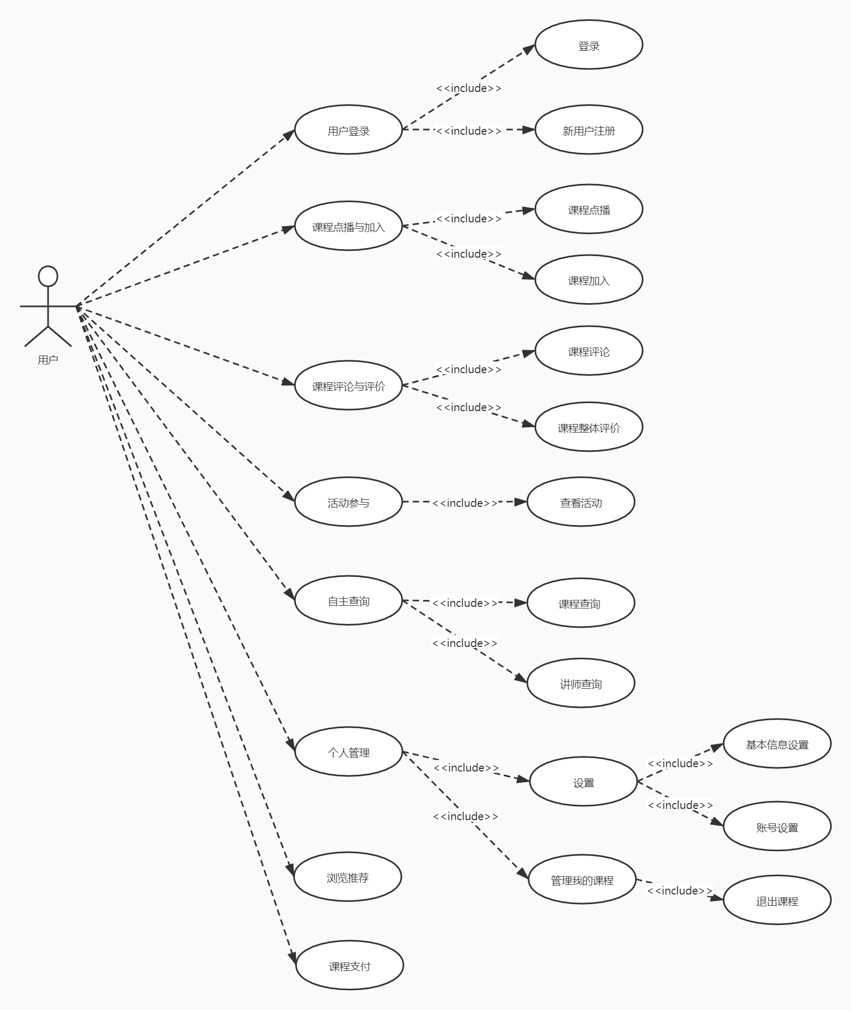

**用户用例说明：**

**2.1、用户登录用例描述**

|  |  |
| --- | --- |
| ID | ETU0000 |
| 用例名称 | 用户登录 |
| 父用例 ID | - |
| 主要执行者 | 用户 |
| 前置条件 | 无 |
| 事件流：  包含事件 | 1. 登录 2. 新用户注册 |
| 可选事件流 | 无 |
| 异常事件流 | 无 |
| 后置条件 | 无 |

**2.2、登录用例描述**

|  |  |
| --- | --- |
| ID | ETU0001 |
| 用例名称 | 登录 |
| 父用例 ID | ETU0000 |
| 主要执行者 | 用户 |
| 前置条件 | 已注册 |
| 事件流 | a.在用户名输入框内输入用户名  b.在密码输入框内输入密码  d.点击登录按钮登录 |
| 可选事件流 | 第三方账号登录 |
| 异常事件流 | 用户名不存在；密码错误 |
| 后置条件 | 无 |

**2.3、新用户注册用例描述**

|  |  |
| --- | --- |
| ID | ETU0002 |
| 用例名称 | 新用户注册 |
| 父用例 ID | ETU0000 |
| 主要执行者 | 用户 |
| 前置条件 | 新用户 |
| 事件流 | a.打开注册页面，在用户名输入框内输入用户名  b.在密码输入框内输入密码  c.在确认密码输入框内再次输入密码  d.点击注册按钮注册 |
| 可选事件流 | 第三方账号注册 |
| 异常事件流 | 两次密码输入不一致；用户名已存在 |
| 后置条件 | 用户已注册 |

**2.4、课程点播与加入用例描述**

|  |  |
| --- | --- |
| ID | ETU0003 |
| 用例名称 | 课程点播与加入 |
| 父用例 ID | - |
| 主要执行者 | 用户 |
| 前置条件 | 已登录 |
| 事件流：  包含事件 | 1.课程点播  2.课程加入 |
| 可选事件流 | 无 |
| 异常事件流 | 无 |
| 后置条件 | 无 |

**2.5、课程点播用例描述**

|  |  |
| --- | --- |
| ID | ETU0004 |
| 用例名称 | 课程点播 |
| 父用例 ID | ETU0003 |
| 主要执行者 | 用户 |
| 前置条件 | 已加入该课程 |
| 事件流 | a.点击课程点播  b.跳转到课程点播界面  c.播放课程 |
| 可选事件流 | 无 |
| 异常事件流 | 无 |
| 后置条件 | 无 |

**2.6、课程加入用例描述**

|  |  |
| --- | --- |
| ID | ETU0005 |
| 用例名称 | 课程加入 |
| 父用例 ID | ETU0003 |
| 主要执行者 | 用户 |
| 前置条件 | 课程免费或已完成支付 |
| 事件流 | a.进入课程详情页面  b.点击加入课程  c.等待成功提示，课程加入完成 |
| 可选事件流 | 无 |
| 异常事件流 | 未完成支付；课程已下架 |
| 后置条件 | 我的课程列表加入该课程 |

**2.7、课程评论与评价用例描述**

|  |  |
| --- | --- |
| ID | ETU0006 |
| 用例名称 | 课程评论与评价 |
| 父用例 ID | - |
| 主要执行者 | 用户 |
| 前置条件 | 已加入课程 |
| 事件流：  包含事件 | 1. 课程评论 2. 课程整体评价 |
| 可选事件流 | 无 |
| 异常事件流 | 无 |
| 后置条件 | 无 |

**2.8、课程评论用例描述**

|  |  |
| --- | --- |
| ID | ETU0007 |
| 用例名称 | 课程评论 |
| 父用例 ID | ETU0006 |
| 主要执行者 | 用户 |
| 前置条件 | 无 |
| 事件流 | a.进入目标课程  b.在评论输入框内输入评论  c.点击评论按钮评论 |
| 可选事件流 | 无 |
| 异常事件流 | 未加入课程 |
| 后置条件 | 课程收到评论信息 |

**2.9、课程整体评价用例描述**

|  |  |
| --- | --- |
| ID | ETU0008 |
| 用例名称 | 课程整体评价 |
| 父用例 ID | ETU0006 |
| 主要执行者 | 用户 |
| 前置条件 | 无 |
| 事件流 | a.进入课程详情页  b.在课程评价输入框内输入评价  c.为课程打分  d.点击课程评价按钮评价 |
| 可选事件流 | 无 |
| 异常事件流 | 未加入课程 |
| 后置条件 | 课程收到用户评价 |

**2.10、活动参与用例描述**

|  |  |
| --- | --- |
| ID | ETU0009 |
| 用例名称 | 活动参与 |
| 父用例 ID | - |
| 主要执行者 | 用户 |
| 前置条件 | 无 |
| 事件流 | a.进入活动详情页  b.点击活动内跳转链接加入优惠课程 |
| 可选事件流 | 无 |
| 异常事件流 | 活动过期 |
| 后置条件 | 我的课程列表加入该课程 |

**2.11、自助查询用例描述**

|  |  |
| --- | --- |
| ID | ETU0010 |
| 用例名称 | 自主查询 |
| 父用例 ID | - |
| 主要执行者 | 用户 |
| 前置条件 | 无 |
| 事件流：  包含事件 | 1.课程查询  2.讲师查询 |
| 可选事件流 | 无 |
| 异常事件流 | 无 |
| 后置条件 | 无 |

**2.12、课程查询用例描述**

|  |  |
| --- | --- |
| ID | ETU0011 |
| 用例名称 | 课程查询 |
| 父用例 ID | ETU0010 |
| 主要执行者 | 用户 |
| 前置条件 | 无 |
| 事件流 | a.点击导航栏搜索框，将右侧下拉框选择课程  b.搜索框输入课程搜索内容  c.点击搜索按钮  d.跳转到课程搜索结果页，课程查询完成 |
| 可选事件流 | 无 |
| 异常事件流 | 无 |
| 后置条件 | 无 |

**2.13、讲师查询用例描述**

|  |  |
| --- | --- |
| ID | ETU0012 |
| 用例名称 | 讲师查询 |
| 父用例 ID | ETU0010 |
| 主要执行者 | 用户 |
| 前置条件 | 无 |
| 事件流 | a.点击导航栏搜索框，将右侧下拉框选择讲师  b.搜索框输入讲师搜索内容  c.点击搜索按钮  d.跳转到讲师搜索结果页，讲师查询完成 |
| 可选事件流 | 无 |
| 异常事件流 | 无 |
| 后置条件 | 无 |

**2.14、个人管理用例描述**

|  |  |
| --- | --- |
| ID | ETU0013 |
| 用例名称 | 个人管理 |
| 父用例 ID | - |
| 主要执行者 | 用户 |
| 前置条件 | 无 |
| 事件流：  包含事件 | 1. 设置 2. 管理我的课程 |
| 可选事件流 | 无 |
| 异常事件流 | 无 |
| 后置条件 | 无 |

**2.15、设置用例描述**

|  |  |
| --- | --- |
| ID | ETU0014 |
| 用例名称 | 设置 |
| 父用例 ID | ETU0013 |
| 主要执行者 | 用户 |
| 前置条件 | 无 |
| 事件流：  包含事件 | 1. 基本信息设置 2. 账号设置 |
| 可选事件流 | 无 |
| 异常事件流 | 无 |
| 后置条件 | 无 |

**2.16、基本信息设置用例描述**

|  |  |
| --- | --- |
| ID | ETU0015 |
| 用例名称 | 基本信息设置 |
| 父用例 ID | ETU0014 |
| 主要执行者 | 用户 |
| 前置条件 | 无 |
| 事件流 | a.进入基本信息设置页面  b.在需要变更的信息数据输入框内输入期望的数据  c.点击保存按钮保存 |
| 可选事件流 | 无 |
| 异常事件流 | 数据格式有误 |
| 后置条件 | 更新用户基本信息 |

**2.17、账号设置用例描述**

|  |  |
| --- | --- |
| ID | ETU0016 |
| 用例名称 | 账号设置 |
| 父用例 ID | ETU0014 |
| 主要执行者 | 用户 |
| 前置条件 | 无 |
| 事件流 | a.进入账号设置页面  b.在需要变更的信息数据输入框内输入期望的数据  c.点击保存按钮保存 |
| 可选事件流 | 无 |
| 异常事件流 | 数据不合法 |
| 后置条件 | 更新用户账号信息 |

**2.18、管理我的课程用例描述**

|  |  |
| --- | --- |
| ID | ETU0017 |
| 用例名称 | 管理我的课程 |
| 父用例 ID | ETU0013 |
| 主要执行者 | 用户 |
| 前置条件 | 无 |
| 事件流：  包含事件 | 1. 退出课程 |
| 可选事件流 | 无 |
| 异常事件流 | 课程已下架 |
| 后置条件 | 更新课程列表 |

**2.19、浏览推荐用例描述**

|  |  |
| --- | --- |
| ID | ETU0018 |
| 用例名称 | 浏览推荐 |
| 父用例 ID | - |
| 主要执行者 | 用户 |
| 前置条件 | 无 |
| 事件流 | a.进入首页  b.点击导航栏的对应推荐按钮  c.页面定位到推荐栏目 |
| 可选事件流 | 无 |
| 异常事件流 | 无 |
| 后置条件 | 无 |

**2.20、课程支付用例描述**

|  |  |
| --- | --- |
| ID | ETU0019 |
| 用例名称 | 课程支付 |
| 父用例 ID | - |
| 主要执行者 | 用户 |
| 前置条件 | 点击购买课程 |
| 事件流 | a.进入支付界面  b.点击选择支付方式  c.完成支付  d.完成课程支付 |
| 可选事件流 | 无 |
| 异常事件流 | 付款失败 |
| 后置条件 | 我的课程列表加入该课程 |

**2.21、课用例描述**

|  |  |
| --- | --- |
| ID | ETU0020 |
| 用例名称 | 退出课程 |
| 父用例 ID | ETU0017 |
| 主要执行者 | 用户 |
| 前置条件 | 课程存在于我的课程列表 |
| 事件流 | a.选中目标课程  b.选择删除目标课程 |
| 可选事件流 | 无 |
| 异常事件流 | 无 |
| 后置条件 | 我的课程列表删除该课程 |

**二、界面风格**

WEB 登录界面：

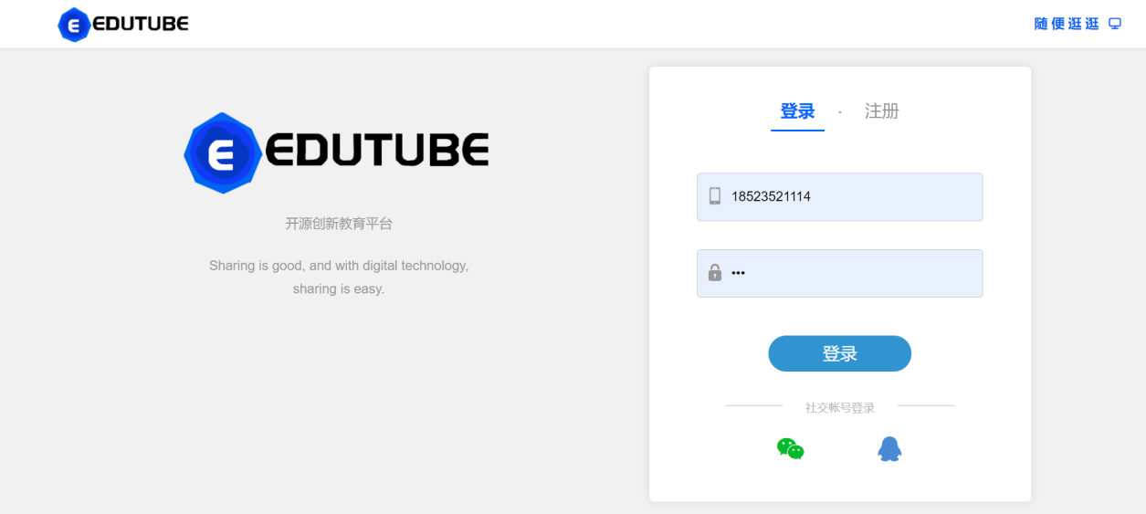

主页面：

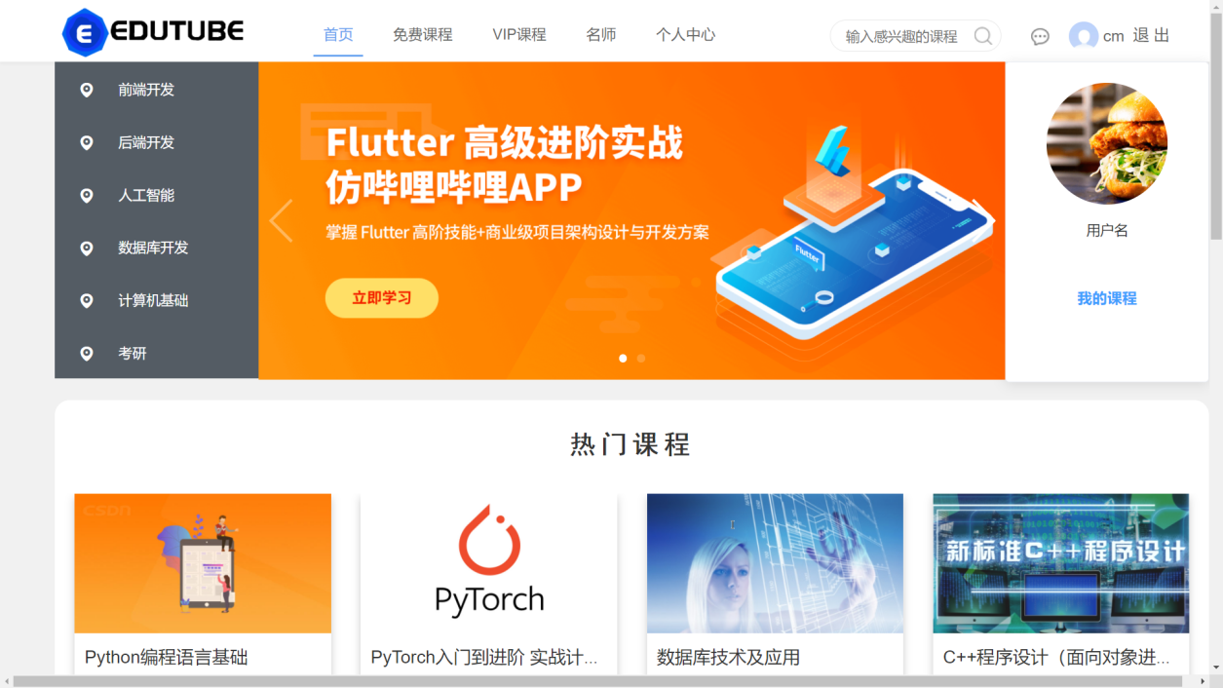

VIP课程页面：

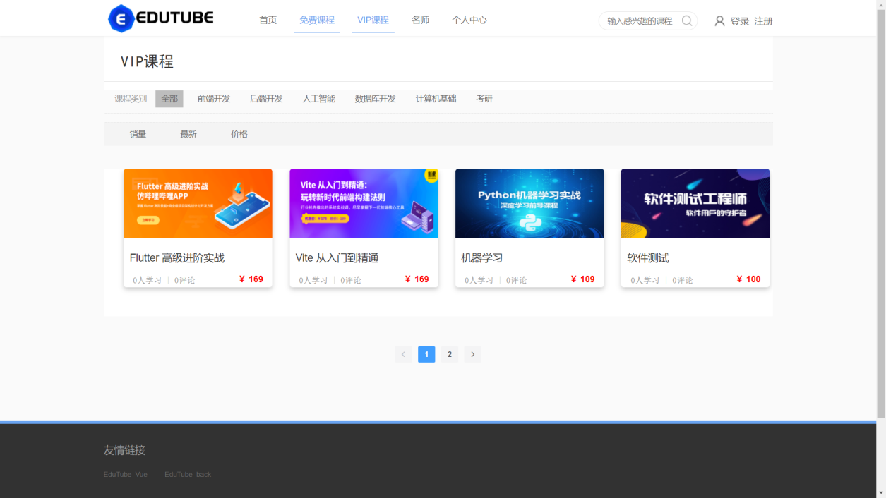

讲师页面：

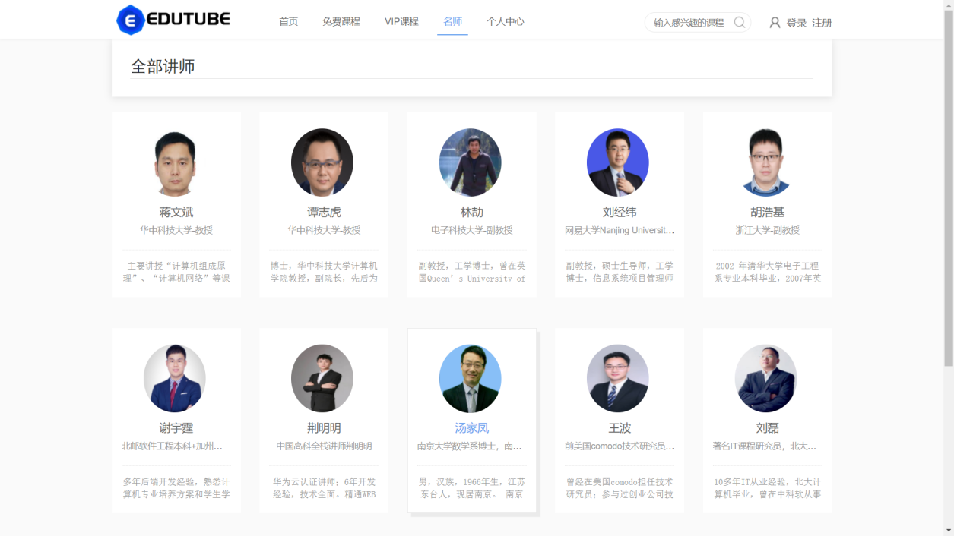

课程详情页面：

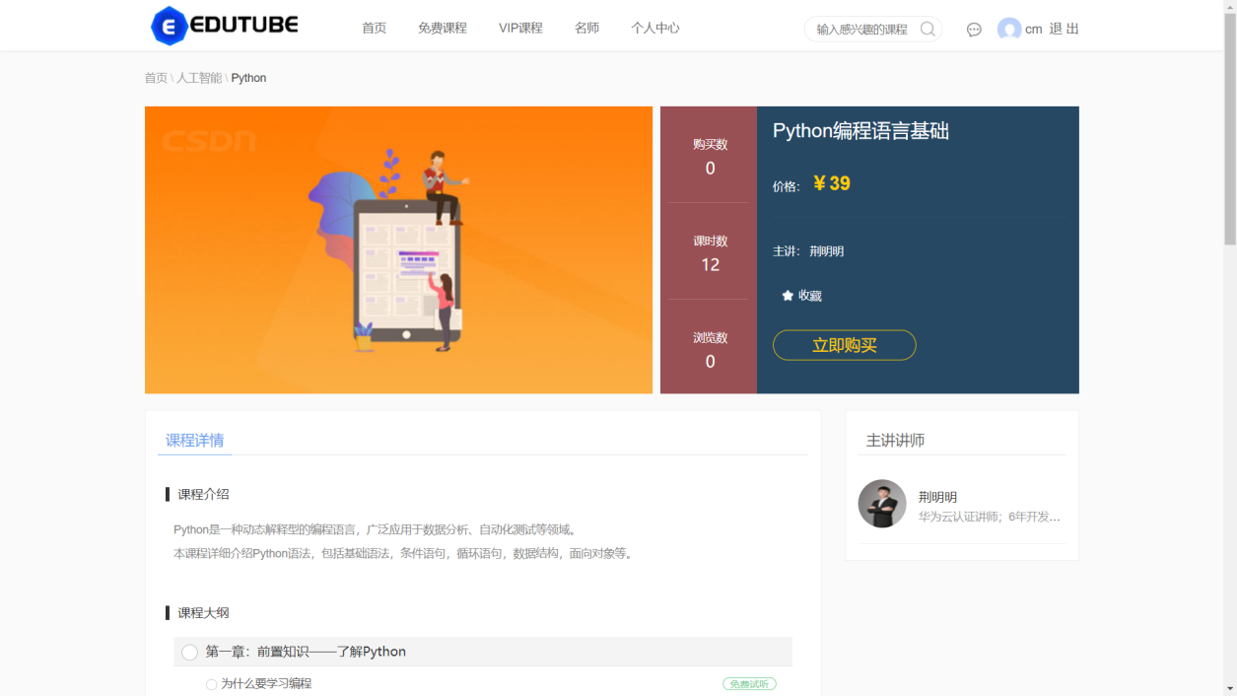

后台管理页面：

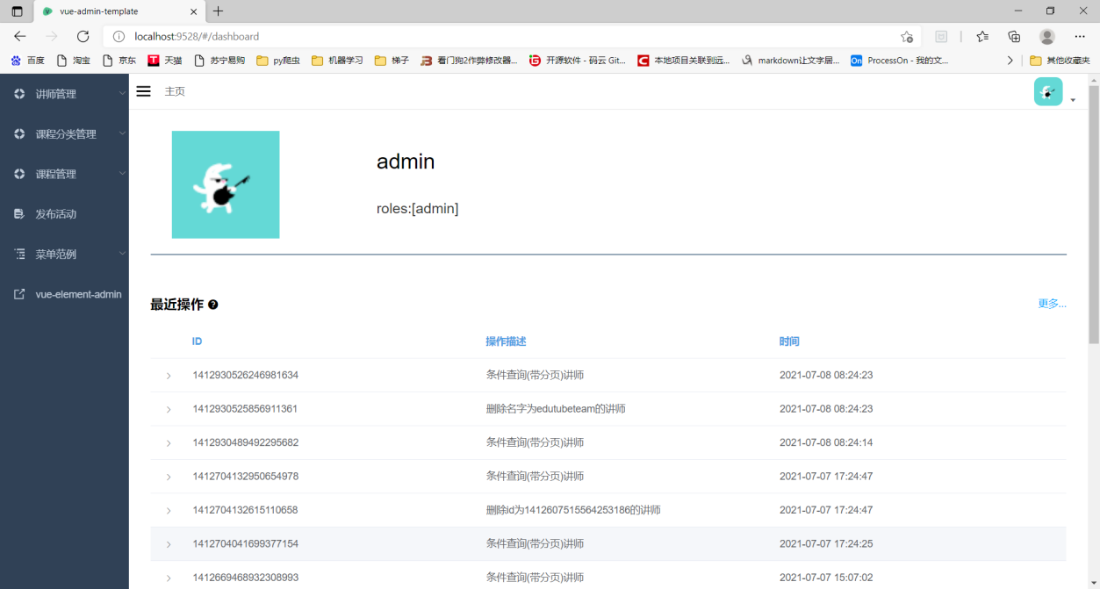

**第四部分 验收标准**

**一、功能范围定义**

|  |  |  |  |  |  |  |
| --- | --- | --- | --- | --- | --- | --- |
| # | 产品 | 模块 | 组件 | 规格/型号 | 角色 | 接入 |
| 1 | 《EduTube》在线学习平台 | 前台用户界面 | 登录/注册 | 登陆时用户查询，注册时添加用户 | 用户 | web |
| 2 | 课程服务 | 课程详情、课程支付、课程点播与加入、课程评论 | 用户 | web |
|  | 活动参与 | 活动页面 | 用户 | web |
|  | 热门推荐 | 热门视频推荐，热门讲师推荐 | 用户 | web |
|  | 自助查询 | 课程条件分页查询，讲师条件分页查询 | 用户 | web |
|  | 个人中心 | 课程加入详情，个人信息 | 用户 | web |
|  | 讲师详情 | 讲师所属课程，讲师介绍，讲师图片，讲师职称，讲师等级 | 用户 | web |
| 3 | 后台管理员界面 | 讲师管理 | 讲师添加、获取所有讲师、根据 id 查询讲师、分页条件查询讲师、讲师信息修改、讲师逻辑删除 | 管理员 | web |
| 4 | 课程分类管理 | 获取所有课程、添加课程、通过 excel 添加课程 | 管理员 | web |
| 5 | 课程管理 | 添加课程信息、根据 id 查询课程、根据课程 id 查询确认信息、课程分页条件查询、课程发布、修改课程信息 | 管理员 | web |
| 6 | 统计数据分析 | 用户注册人数、某时段用户登录人数 | 管理员 | web |
|  | 活动管理 | 活动编辑、活动发布 | 管理员 | web |
|  | 操作记录管理 | 操作记录查看 | 管理员 | web |

**二、性能指标定义**

|  |  |  |  |  |  |
| --- | --- | --- | --- | --- | --- |
| # | 产品 | 模块 | 组件 | 规格/型号 | 性能级别 |
| 1 | 《EduTube》在线学习平台 | 前台用户界面 | 登录/注册 | 登陆时用户查询，注册时添加用户 | A |
| 2 | 课程服务 | 课程详情、课程点播与加入、课程评论、课程收藏 | A |
| 3 | 活动参与 | 活动页面 | C |
| 4 | 热门推荐 | 热门视频推荐，热门讲师推荐 | A |
| 5 | 自助查询 | 课程条件分页查询，讲师条件分页查询 | A |
| 6 | 个人中心 | 课程加入详情，个人信息。个人信息修改 | B |
| 7 | 讲师详情 | 讲师所属课程，讲师介绍，讲师图片，讲师职称，讲师等级 | B |
| 8 | 支付功能 | 课程购买 | C |
| 9 | 后台管理员界面 | 讲师管理 | 讲师添加、获取所有讲师、根据 id 查询讲师、分页条件查询讲师、讲师信息修改、讲师逻辑删除 | A |
| 10 | 课程分类管理 | 获取所有课程、添加课程、通过 excel 添加课程 | A |
| 11 | 课程管理 | 添加课程信息、根据 id 查询课程、根据课程 id 查询确认信息、课程分页条件查询、课程发布、修改课程信息 | A |
| 12 | 统计数据分析 | 用户注册人数、某时段用户登录人数 | B |
| 13 | 活动管理 | 活动编辑、活动发布 | C |
| 14 | 操作记录管理 | 操作记录查看 | B |

**说明：**级别（A:表示非常重要必须达到的技术性能要求,B:表示重要推荐达到的技术性能要求,C：表示非重要可以弱化的技术性能要求.）

**第五部分 环境和部署要求**

**一、网络部署图**

|  |
| --- |
| 服务端网络部署：  图片  云服务器网络部署：  图片 |

**二、应用部署图**

|  |
| --- |
| 图片 |

**三、运行环境说明**

**1、服务器**

|  |
| --- |
| 1）OS：Ubuntu 21.04  2）4G 以上内存；  3）40GB 以上的硬盘空间，不包括数据存储空间  4）JDK：Java SE 8  5）DB：MySQL  6）Application Server：WebLogic Server 10.3 或者 Tomcat5.5 以上版本 |

**2、客户机器环境**

|  |
| --- |
| 1）四代 i3 以上处理器；  2）Microsoft Windows 10、Windows Vista、Windows 7 操作系统；  3）512MB 以上内存，建议使用 1024MB 内存；  4）WEB：要求 IE7 以上版本，最好 IE8 以上版本。 |